第36回オゾン療法トライセミナー開催のご案内

日本医療・環境オゾン学会 臨床研究部会 部会長 杉原 伸夫
担当幹事 松村 浩道
オゾン療法に興味をもたれている方々が今まで以上に参加しやすいように「オゾン療法トライセミナー」とし、受講資格を本会会員以外の方にも広く参加いただけるように変更しました。セミナー前日の懇親会にも参加していただけると、オゾン療法が一段と身近なものになるでしょう。
セミナーを受講していただき、多くの医師がオゾン療法を始められることを期待しております。
今回は、風光明媚な江の島の地で開催することになりました奮ってご参加ください。
なお、オゾン療法を開始される医師は、事務局（下記）までご連絡下さい。医療用オゾン発生器等の手続きの必要な方は入会手続きが必要です。

記
主催：日本医療・環境オゾン学会
共催：（有）オゾノサン・ジャパン
後援：有限責任中間法人 日本統合医療学会
日時：平成28年7月18日（月）（祭日：海の日）
場所：講義（江の島ヨットハーバー会議室）、実技会場（江の島弁天クリニック）

受講資格：医師、看護師、獣医師、歯科医師、薬剤師、その他医療関係者
（獣医師、歯科医師、薬剤師、その他の方は、実習が見学となります）
別紙セミナー参加申込書を事務局までFaxあるいはMailでお申し込みください。
オゾン療法研修証：セミナー終了後、後日事務局より郵送させていただきます。
定員：10～15名
テキスト：「新版オゾン療法（2012）」テキスト代を参加費に含む。
当日、講義内容のレジメ等を無料で配布する予定です。
受講料：医師48,000円、看護師38,000円、獣医師、歯科医師、薬剤師、その他の方28,000円
（すでに会員、or再受講の方は1万円割引きいたします）（テキスト代、昼食代を含む）
受講料・テキスト代の振 込 先：当日までに下記にお振り込みください。
振 込 先：ゆうちょ銀行 【記号】：１４１７０ 【番号】：７８７３７３７１
【口座名】： リンショウケンキュウブカイ

申込み締切り：平成28年7月13日(水）

入会申し込み：日本医療・環境オゾン学会のホームページ（ URL http://www.js-mhu-ozone.com ）
をご参照ください。

問い合わせ： 〒573-0053 大阪府枚方市伊加賀南町8番1号 枚方大成ビル2F 206号
日本医療・環境オゾン学会 事務局 中室克彦
Tel/Fax 072-807-6025
E-Mail : ozone@js-mhu-ozone.com

第３６回オゾン療法トライセミナープログラム

講義会場：江の島ヨットハーバー会議室（ヨットハウス１F）

プログラム１（講義）（9:15～12:40） 開会（9:15～9:20） （司会：杉原伸夫）

１. MAHによるオゾン療法とは（総論） 阿蘇立野病院 上村晋一 9:20～10:15
２．オゾン療法のメカニズムと最新の知見 北海道大学名誉教授 三浦敏明 10:15～11:10
（休憩） 11:10～11:20
３．オゾン療法の実践 国分寺病院 高木智匡 11:20～11:40
４．腸内環境とオゾン療法 江の島弁天クリニック 松村浩道 11:40～12:00
５. ヨーロッパにおけるオゾン療法のガイドラインの紹介 杉原医院 杉原伸夫 12:00～12:20
６． オゾン化オリーブ油とオゾン水の有効性 摂南大学名誉教授 中室克彦 12:20～12:40

― 昼食（江の島弁天クリニックへ移動途中のレストランで昼食）― 12:40～13:40

実技会場：江の島弁天クリニック（江の島アイランドスパ本館1階）
（ヨットハーバー会議室から歩いて移動の予定です。）

プログラム２（実技）（14:00～16:40） （司会：杉原伸夫）

６. 自己紹介 14:00～14:20
７. オゾン療法とは。オゾン療法開始にあたっての注意点 杉原医院 杉原伸夫 14:20～14:30
８．オゾン発生器の仕様とオゾン療法器具の使用説明 オゾノサン・ジャパン 田口 徹 14:30～14:50
９. 大量自家血液療法の医師・看護師の実習
江の島弁天クリニック 松村浩道、杉原医院 杉原伸夫 14:50～15:50
10. 皮下注射・直腸注入法の説明 山下公園クリニック 小島悦子 15:50～16:30
11. 閉会の辞 江の島弁天クリニック 松村浩道 16:30～16:40

プログラムの詳細が決定次第、学会のホームページ（URL： http://www.js-mhu-ozone.com ）に掲載します。

会場案内図

講義会場：江の島ヨットハーバー会議室（ヨットハウス1F）

〒251-0024 神奈川県藤沢市鵠沼橘1丁目2-7 Tel：0466-22-2128

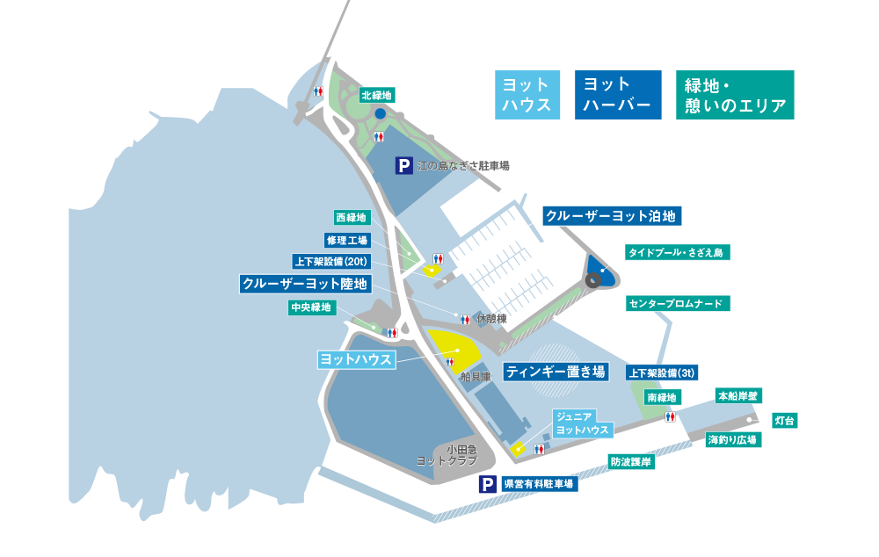

実技会場：江の島弁天クリニック
〒251-0036 神奈川県藤沢市江の島2-1-6 江の島アイランドスパ本館1階
Tel：0466-25-2638 Fax：0466-25-2639

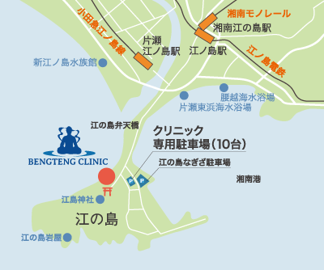
第36回オゾン療法セミナー参加申し込み書

Fax宛先： 072-807-6025
Mail：ozone@js-mhu-ozone.com

(事務局担当：中室克彦）
申込み期限：平成28年7月13日

記入日 年 月 日

フリガナ
氏 名 （会員 非会員 医師 看護師 歯科医師 薬剤師 獣医師
その他 再受講、 該当に○をおつけ下さい）

所 属 専門

連絡先 （下記に記入の上、どちらかに丸をお付け下さい。連絡は○印に致します。お忘れなく）

所属 住所 〒

Tel: Fax:
Mail：

自宅 住所 〒

Tel: Fax:
Mail：

――――――――――――――――――――――――――――――――――――――――――――――――
＊参加申し込みの方は、参加費およびテキスト代を早急にお振り込みください。入金を確認次第、
テキストをお送りいたします。
注：Mailで連絡ができるようMailアドレスをご記入ください。

